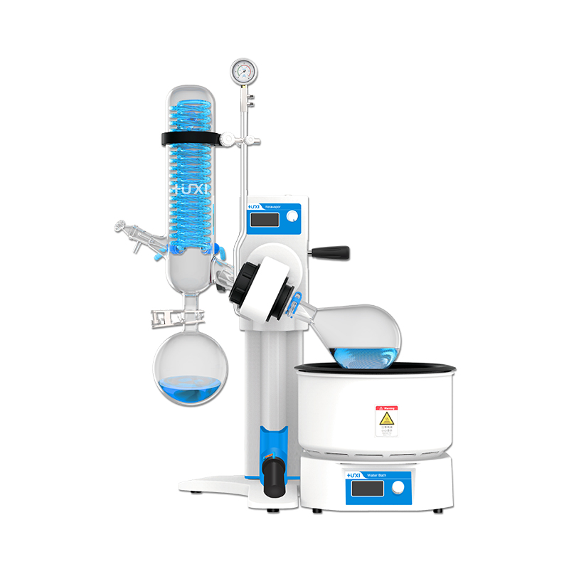
1、产品应用
HR-21M旋转蒸发仪-手动升降

旋转蒸发仪主要用于在减压条件下连续蒸馏大量易挥发性溶剂；尤其对萃取液的浓缩和色谱分离时的接收液的蒸馏，可以分离和纯化反应产物；旋转蒸发仪的基本原理就是减压蒸馏，也就是减压情况下，当溶剂蒸馏时，蒸馏烧瓶在连续转动。

2、产品特点
- 手动升降，结构简单，稳定，可靠，实验室操作人员可单手轻松操作；
- 液晶显示控制器，多组数据一屏显示，菜单式操作界面，旋钮式设定，简单易懂，便于观察与操作；
- PID控制器，转速，温度，时间设定简单快捷；
- 独特斜式双层蛇形盘管设计，冷却面积达到0.15㎡，最大蒸发能力可达到Max.22ml/min，确保从少量到大量样品均能够高效回收；
- 双层高效冷凝器，防止蒸发冷凝器倒流设计，并且冷凝器位置可调节；
- 专业的密封系统设计，高弹性PTFE材料密封圈，具有耐高温，耐腐蚀，经久耐用等特点，减少实验室操作人员频繁更换密封垫频率，比传统厂家密封圈使用寿命增加一倍以上；
- 水浴/油浴双重加热模式，外置式加热，方便使用者清洗浴锅。

3、技术参数
型号 | HR-21M
货号 | 1015001001
旋转速度 | 20~300rpm
浴锅控温范围 | 水浴锅RT+5~99℃ 油浴锅RT+5~180℃
蒸发能力 | 22ml/min
转速设定 | 旋钮设定+液晶显示
升降方式 | 手动
电动升降功能 | 无
主电机 | 直流无刷
冷凝器 | 蛇形冷凝管冷凝面积0.15m²、1L旋转瓶、1L收集瓶、TS29/38瓶夹、球磨口S35/20
真空密封圈 | PTFE+ 特氟龙涂层
水浴锅材质 | 不锈钢耐腐蚀涂层
加热功率 | 1000W
工作环境温度 | 5~35℃
浴锅尺寸(内)φ×H (mm) | φ230×130
外形尺寸 | 482*369*780mm
包装尺寸 | 660*620*520mm
毛重 | 20kg

4、装箱清单
序号 | 名称 | 数量 | 备注
1 | 主机 | 1台
2 | 浴锅 | 1台
3 | 主机电源线+适配器 | 1组
4 | 浴锅电源线 | 1根
5 | 玻璃组件 | 1套 | 试料瓶、收集瓶、冷凝器、旋  转轴、加料阀
6 | 夹子 | 1件
7 | 水嘴 | 3只
8 | 固紧压簧 | 1只
9 | 保险丝 | 2只
10 | 变径转接件 | 2套
11 | 夹紧螺母 | 1个
12 | 退瓶螺母 | 1个
13 | 退瓶夹 | 1个
14 | 弹簧夹头 | 1个
15 | 异径宝塔转换接头 | 3只
16 | 真空表 | 1只
17 | 使用说明书 | 1份
18 | 保证书 | 1份
19 | 保修卡 | 1份
20 | 合格证 | 1份
21 | 装箱清单 | 1份

